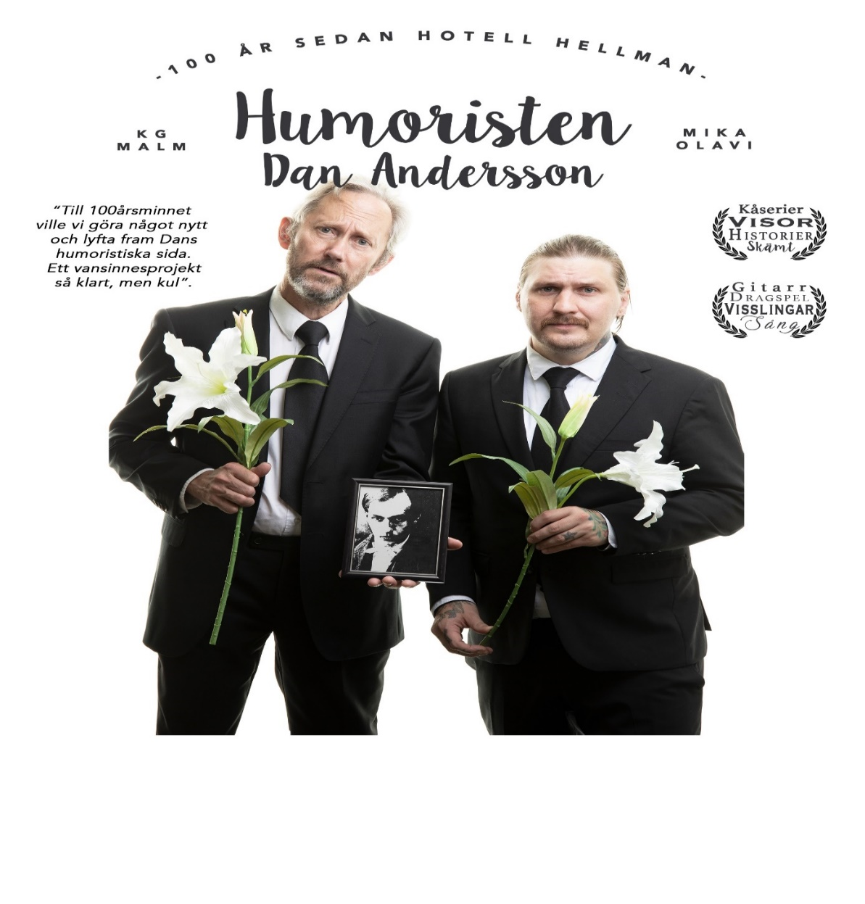
23 oktober MUSIKCAFÉ kl.16:00

Entré och ett dignande kaffebord 150 kronor/person
Förköp: Bertil 070-54 69263 eller Lisbeth 073-4162466
Ev. resterande biljetter säljes i Bygdegården från klockan 1500
